花蓮縣萬寧國民小學辦理103年度教育部國民及學前教育署補助
國民中小學校外教學實施計畫

一、依據：教育部國民及學前教育署補助直轄市縣(市)政府辦理國民中小學校外教學要
點

二、計畫目的：

(一)透過校外實際參觀、訪問、操作、紀錄等活動，讓學生能由實際
的體驗，印證課本知識與生活的結合，並拓展學生學習領域，提
昇學習興趣並增加學習的效果。
(二)藉由校外教學參觀之實施，使學生經由實際生活體驗，拓展學習
領域，落實課本知識與生活領域的結合

三、學校背景說明：

- 萬寧國小目前全校6班，學生40人，其中低收入戶、新移民子女、弱勢學童(包含單親、失親、隔代教養、家庭功能缺失、經濟弱勢)等所佔比例高達70%。
- 本校地處偏鄉，學生文化資源短缺，家長職業多以務農為主，平時亦無暇提供孩子額外的休
閒娛樂，學童均仰賴學校教育為主，學校教育在此環境似乎是唯一有較健全功能與資源的學
習場所，也讓學校背負著重要的任務與責任，期望透過校外教學提供弱勢學生實地參訪，增
加學習體驗。

四、實施策略方法及具體做法：

(一)參加人數統計表
萬寧國小103年度校外教學人數統計表
 | 男 | 女 | 總計
一甲 | 4 | 2 | 6
二甲 | 7 | 3 | 10
三甲 | 3 | 3 | 6
四甲 | 4 | 5 | 9
五甲 | 3 | 3 | 6
六甲 | 2 | 1 | 3
教師 | 3 | 9 | 12
總計 | 26 | 26 | 52

(二)校外教學路線規劃

時 間 | 行 程 | 備 註
07:30-08:00 | 學校集合用餐，車輛安全檢查完成。
08:00-12:00 | 飽覽花東縱谷風光-國立臺灣史前文化博物館
12:00-13:00 | 精緻美味午餐-博物館餐廳
13:00-16:00 | 台東縣延平鄉布農部落
16:00-17:40 | 返回萬寧國小

(三)實施注意事項
1、學生參加校外教學活動，應出具家長同意書，如為收費性質的活動，不得強制學生參加；未參加校外教學之學生，由教務處安排任教該學年、班級之科任老師或協調其他人員集中輔導進行相關學習活動；或在家自行輔導並填寫請假單。
2、學生分組及座次應事先安排，每班至少有一名教師隨行；如為住宿活動，由學校加派相關人員或邀請家長擔任協助。
3、所有校外教學活動，均應備妥急救藥品（於活動前一天前向學校健康中心借用，返校後交還）。
4、領隊、隨行教師及協助人員應隨時掌握活動狀況，如臨時發生氣候變化、路況不良或其他事故，領隊應當機立斷妥善處理，以確保學童安全，並特別留意學生身心狀況，保持高度敏銳，有效處理危險或偶發事件。
5、如需學校租用車輛，應於實施前一個月向學校提出教學計畫或申請書，由總務處向合法汽車運輸業者洽租營業遊覽車，租用車齡不得超過五年，並應依活動細節商議訂定合約；出發前訓導處應派員依安全檢核表逐車檢查各項安全事項，無租車者需於出發前一週提出。
6、返校前，應確實清點師生及隨隊家長人數，並向總領隊回報，全員到齊後再行啟動返校，時間如有延遲，應先以電話向學校聯絡。返校後，再向校長或教導主任回報。

(四) 計畫附件
附件一「校外教學通知暨同意書」
附件二「機關團體租(使)用遊覽車出發前檢查及逃生演練記錄表」
附件三「花蓮縣富里鄉萬寧國民小學校外教學保險清冊」

五、實施日期：103年1月1日~103年12月31日

六、預期效果：

(一) 藉由實地參觀不同之人文地理景觀現況，使學生瞭解花東在地文化之理
念，並與課堂上所學相結合，以引發學生探索學校外世界之興趣。
(二) 運用校外教學整合成果，提供學生體驗不同生活經驗的機會，讓學生瞭
解花東產業發展與人文歷史，擴充學生知識領域。
(三) 增進學生認識鄉土文化及風俗民情，陶冶愛家愛鄉之關懷情操，落實本
土教育之策略
(四) 發展優質校外教學活動，強化校外教學課程內涵。
(五) 豐富環境體驗及學習經驗，提升環境關懷及責任感。

七、經費概算：

項次 | 項目 | 單位 | 數量 | 單價 | 總價 | 說明欄
1 | 交通費 | 式 | 1 | 10000 | 10,000 | 租車(花蓮客運五年內車)
2 | 午餐費 | 餐 | 52 | 80 | 4,100 | 1~6年級師生
3 | 台東史博館門票 | 張 | 50 | 40 | 2,000 | 教師免費
4 | 布農部落門票 | 張 | 52 | 150 | 7,800 | 師生每人150元
5 | 雜 支 |  |  |  | 1000 | 6%
合計 | 24,900元
八、本計畫經核可後公布實施之，修正時亦同
承辦: 主任: 主計: 校長:

附件一「校外教學通知暨同意書」
花蓮縣富里鄉萬寧國民小學校外教學通知
各位親愛的家長：
本校為擴展學生生活領域，豐富其學習內涵與增廣見聞，擬於下列時間、地點辦理「102學年度第2學期校外教學參觀活動」，請 查照。
一、日期：中華民國○○○年○月○○日（星期○）
二、校外教學地點：○○○○○○
三、預計費用：新台幣○○○元整（含租車費、門票、通行費、停車費、旅行平安保險等），多退少補。
四、活動路線：
五、預計出發時間：上午 時 分
返校時間：下午 時 分
此項活動係屬教學活動一部分，如無特別理由，請 貴家長盡量鼓勵學生參加，並惠予填妥「家長同意書」交學生攜回給班級導師收執。
花蓮縣富里鄉萬寧國民小學 敬上

…………………………………………………………………………
花蓮縣富里鄉萬寧國民小學校外教學活動報名表暨家長同意書

茲 | □同意 | 本人弟子 年 班姓名： 參加貴校舉辦之
茲 | □不同意 | 本人弟子 年 班姓名： 參加貴校舉辦之
校外教學活動，並願意配合下列事項：
一、叮嚀子弟在活動期間，遵守規定，遵從師長指導活動安全。
二、身體狀況不適合長途旅行者，願意規勸子弟，不參加校外教學活動。
家長(監護人) 簽章：
中華民國 年 月 日

附件二
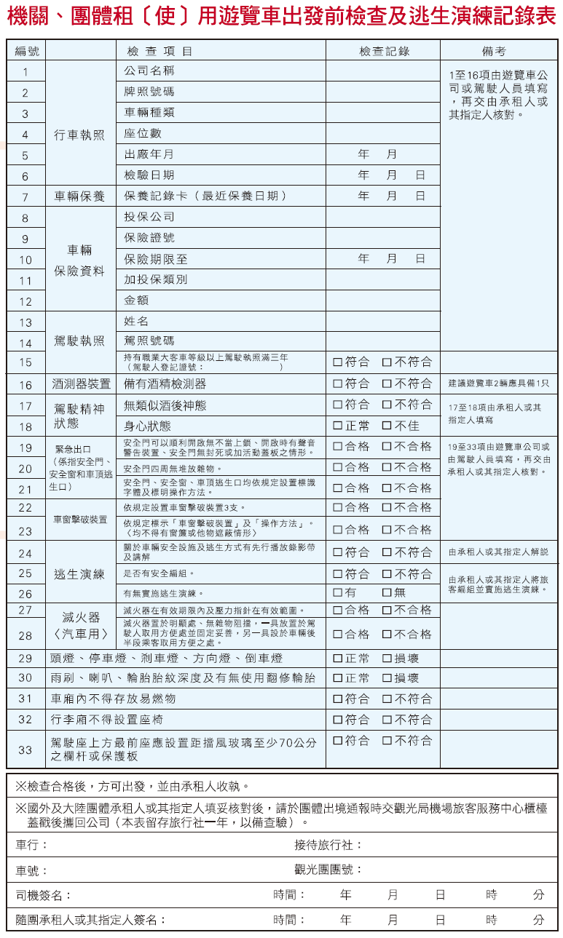

附件三
花蓮縣富里鄉萬寧國民小學國小校外教學保險清冊
編號 | 班級 | 姓名 | 身分證字號 | 生日 | 電話
01
02
03
04
05
06
07
08
09
10
11
12
13
14
15
16
17
18
19
20

